消费品召回计划
生产者名称 | 汕头市澄海区佳缔玩具厂
产品名称 | 益智玩具
品牌 | 小卖咘牌
涉及数量 | 200盒
型号/规格 | D2203
生产起止日期 | 2023年4月2日至2023年4月20日
生产批号/批次 | /
产品描述及外观照片 | 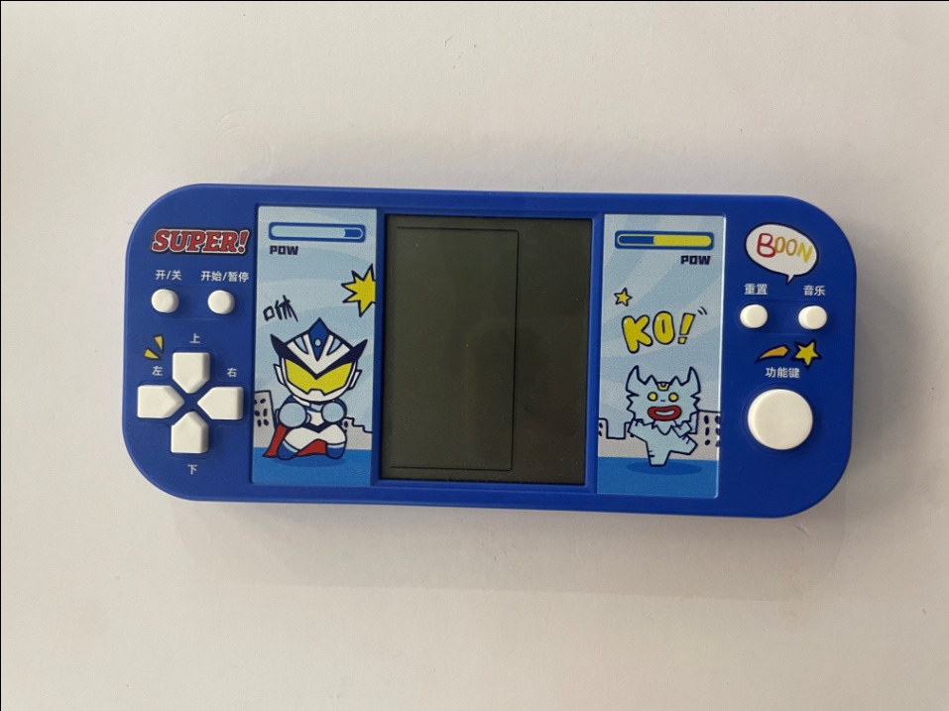  产品外观为游戏机造型
存在的缺陷 | 电玩具的标识和说明出现错误表述，与产品实际使用的不一致。
可能导致的后果 | 会误导消费者，导致消费者因使用不当而造成伤害事故。
避免损害发生的应急处置方式 | 消费者立即暂停使用有缺陷的产品，联系经销商进行处理。
具体召回措施 | - 通知销售商立即停止销售缺陷产品，对库存产品退回；  2.在澄海玩具协会网站上及在实体店铺发布召回公告，告知消费者具体召回事宜，为购买到缺陷产品的消费者提供免费更换/退货等服务。
召回负责机构 | 汕头市澄海区佳缔玩具厂
召回联系方式 | 1.召回服务热线：如需获取联系电话，请拨打汕头市市场监督管理局缺陷产品召回工作联系电话（0754-88545860）  2.召回公告发布网站：澄海玩具协会网站
召回进度安排 | 集中召回时间计划在2024年9月5日至2024年12月5日。
其他需要报告的内容 | 无
其他信息 | 相关用户也可以登录汕头市场监督管理局网站“政务公开-重点领域信息公开-产品质量信息”栏目，或拨打汕头市市场监督管理局缺陷产品召回工作联系电话（0754-88545860）了解更多信息。

